INFORMACIÓN DE PRENSA

Michelin
en el

Dakar 2014

Dossier de prensa

Enero 2014

Sumario

- MICHELIN en el DAKAR:
Por el deporte y por la innovación ...………………………………………………….… 3
- Un reto deportivo... para rebasar los límites con los mejores pilotos.
- …. para el avance de los neumáticos y la movilidad:
la técnica de lo extremo.

- La gama MICHELIN en el DAKAR 2014:
Un único neumático, tres tipos de uso ...…………………………………………….… 6
- Coches... El MICHELIN Latitude C
- Coches/Buggies... El BFGoodrich BAJA A/T KR2 (NUEVO)
- Motos... El MICHELIN Desert Race, con MICHELIN Bib Mousse
- Camiones... El MICHELIN XZL + (NUEVO)
- Servicio MICHELIN… DAKAR Service Center 24/24
(y los socios de MICHELIN en el DAKAR 2014, actualizados a:
diciembre de 2013)

- El palmarés de MICHELIN en el DAKAR ...………………………………………….… 16

- El DAKAR 2014 en cifras ...……………………………………………….…………..…. 18

- Anexos:
Michelin, en síntesis ……………………………..…………………….………..……….… 19
Algunas cifras clave sobre el Grupo Michelin .……………………………….………..... 21

MICHELIN en el DAKAR: Por el deporte y por la innovación
Desde 1982, el Grupo Michelin se compromete regularmente con el Dakar, una prueba que tiene un sentido especial para el fabricante. En efecto, Michelin y el Dakar comparten valores comunes, lo que se traduce en el acuerdo por tres años entre ambas entidades que entró en vigor el pasado año.
Un reto deportivo... para rebasar los límites
con los mejores pilotos
Desde su creación, el Dakar se ha forjado una posición de liderazgo entre las pruebas de rallies-raids para convertirse, de edición en edición, en referente absoluto. Actualmente, la prueba, que se disputa por sexta vez en Sudamérica, está considerada con toda justicia como la principal cita de la especialidad.
Pilotos y equipos se medirán en un recorrido con múltiples dificultades. Entre las exigencias de velocidad pura, de carrera de orientación, de navegación, de regularidad, de resistencia y de capacidad de pilotaje en los terrenos más hostiles, el Dakar es un reto completo y complejo.
La élite de la especialidad se reunirá una vez más para esta 36ª edición que se anuncia emocionante, ya que las cartas están muy repartidas entre los candidatos a la victoria en las diferentes categorías. Especialmente en moto, con el retorno de Marc Coma, ausente por lesión el año pasado, que se reencontrará con David Casteu en KTM, mientras que Cyril Despres defenderá esta vez los colores de Yamaha.
Este es también el caso en coches, con la impresionante armada de Mini del equipo
X-Raid, formado por Stéphane Peterhansel, Nasser Al Attiyah, Nani Roma y Krzysztof Holowczyc, que tratarán de doblegar a Carlos Sainz (buggy SMG), Giniel De Villiers
(pick-up Toyota), Carlos Sousa (Haval) y a Robby Gordon (Hummer de nueva generación).
Por último, la partida se anuncia intensa en camiones, donde los equipos de Iveco intentarán acabar con la supremacía de los Kamaz en 2013.
Como líder tecnológico de la industria del neumático, Michelin tiene la voluntad de apoyar a los más grandes, lo más allá posible. Estar al nivel de los mejores proporcionando las últimas innovaciones para aspirar a un solo objetivo: la victoria. De este modo, Michelin ha conseguido un palmarés excepcional en rallies-raids: 30 triunfos en moto y en camión, 16 en coche y 11 con la marca BFGoordrich. Un éxito deportivo único que se basa en un rendimiento impecable en las condiciones más extremas.

… para el avance de los neumáticos y la movilidad:
la técnica de lo extremo
En competición, Michelin siempre busca las condiciones más extremas para desarrollar y hacer progresar su tecnología. En este sentido, las condiciones del rally-raid son muy exigentes para los neumáticos, lo que confiere al Dakar un estatuto de laboratorio a escala real para validar las innovaciones en unas circunstancias sin igual.
Durante los trece días de carrera entre Argentina, Bolivia –país que atraviesa el rally por primera vez en esta edición de 2014– y Chile, en un recorrido de alrededor de 5.000 kilómetros de especiales, la enorme variedad de terrenos obligará a los participantes a afrontar todo tipo de dificultades: pistas rápidas, rotas y zonas desérticas con vastas extensiones de arena.
Para hacer frente a las exigencias impuestas por este entorno único y variado, Michelin propone a los pilotos neumáticos que incorporan la más alta tecnología.
“La experiencia acumulada en el Dakar año tras año nos permite llevar aún más allá los límites técnicos y mejorar las prestaciones de nuestros neumáticos y las soluciones antipinchazos”, ha comentado Pascal Couasnon, director de MICHELIN Motorsport.
En rally-raid, las superficies que se encuentran son especialmente complicadas por su capacidad de abrasión, agresividad y alternancia de calor y frío. En estas condiciones, los neumáticos se hallan sometidos a duras pruebas, por lo que la elección de neumáticos se convierte en una cuestión estratégica durante la carrera hacia la victoria. Así, el Dakar ha contribuido enormemente al desarrollo de la generación actual de neumáticos Michelin.
En efecto, con una red de carreteras en pleno desarrollo, Sudamérica exige a los neumáticos cualidades muy específicas. Gracias a su experiencia en el Dakar, su conocimiento sobre la diversidad de suelos por los que se rueda (rocosos, pedregosos, arenosos), con el curso de los años, Michelin ha hecho progresar simultáneamente la robustez y la duración de sus neumáticos. Una gran duración permite reducir el coste por kilómetro de los neumáticos, manteniendo la seguridad, característica distintiva de los neumáticos Michelin.
Estas prestaciones se encuentran en el MICHELIN Latitude C, el neumático de turismo usado en el Dakar 2014. Del mismo modo, el BFGoodrich BAJA A/T KR2, dirigido a buggies y desarrollado especialmente en Estados Unidos para las Bajas y el Dakar, reúne estas especificaciones. Los neumáticos, diseñados para competición, sirven no solo para los conductores sudamericanos, sino también para los de todo el mundo. A lo largo de estas 36 ediciones, el Dakar ha permitido a Michelin validar sus innovaciones en condiciones sin equivalente y ha hecho progresar sus neumáticos en beneficio de una mejor movilidad para los usuarios, con mayor robustez, duración y seguridad.
Es precisamente en este equilibrio entre el espectáculo, las innovaciones en los neumáticos y la movilidad del mañana donde la competición adquiere todo su sentido. Ser capaz de proporcionar al mismo tiempo tres características antagónicas como el rendimiento, la robustez y la duración, y siempre con total seguridad, forma parte de la línea estratégica del Grupo Michelin.

Esta línea, que consiste en aunar en un mismo neumático lo mejor de varias prestaciones, caracteriza todas las actividades del Grupo en materia de Investigación y Desarrollo. Se la denomina: “MICHELIN Total Performance”.
Por último, Michelin y la Federación Internacional de Automovilismo (FIA) se han comprometido para concienciar a las poblaciones de todo el mundo sobre seguridad vial. Una de las herramientas desarrolladas conjuntamente, en el marco de la iniciativa "Acción FIA para la Seguridad Vial", se presenta en forma de diez reglas de oro (golden rules, en inglés). Michelin y la FIA aprovechan las más espectaculares competiciones del mundo para lanzar mensajes sobre seguridad y contribuir, así, al plan mundial por un “decenio de acción para la seguridad vial 2011-2020, que tiene como objetivo salvar cinco millones de vidas en estos diez años.
http://www.goldenrules-fia-michelin.com

La gama MICHELIN en el DAKAR 2014…
En 2014, el Grupo Michelin propone a los participantes en el Dakar una gama completa de neumáticos de turismo y moto (incluyendo un nuevo neumático BFGoodrich para buggies), así como un nuevo neumático para camión, que equipará la mayor parte de los camiones de la carrera.
Gracias a su ya duradero compromiso con el Dakar, Michelin tiene la oportunidad de demostrar a sus socios y a los conductores, en general, que cada uno de sus neumáticos combina, de la forma más completa posible, varias prestaciones a la vez. Ejemplo de su estrategia “MICHELIN Total Performance”.
Consiste en diseñar neumáticos que aúnen prestaciones normalmente contrapuestas como la seguridad, el rendimiento, la duración y la robustez, por medio del desarrollo y uso de tecnologías únicas.
Verdadero compromiso de la marca, la estrategia “MICHELIN Total Performance” se aplica a todas las categorías de neumáticos Michelin, tanto en competición como para vehículos particulares y utilitarios.

… Un único neumático, tres tipos de uso
Tres tipos de superficies reúnen, ellas solas, todas las características y todas las exigencias del Dakar:
- La pista rápida, que permiten grandes velocidades y favorecen el aumento de temperatura, introduce la noción de resistencia del neumático.
- Las zonas rotas, que imponen importantes solicitaciones y fuertes agresiones, exigen una gran robustez de la goma y de la estructura del neumático.
- La arena, que pone de relieve la motricidad, necesita capacidad de la carcasa y de la escultura para trabajar a baja presión.
Los pilotos afrontarán estas tres situaciones diferentes sin cambiar de neumáticos. Disponer de neumáticos que ofrezcan un rendimiento total es imperativo en las pistas del Dakar.
Coches y buggies
El recorrido del Dakar 2014 para coches se prevé particularmente técnico y exigente, con una distancia de las especiales de casi 5.000 kilómetros, algo sin precedente. Cinco etapas ofrecerán a los participantes la posibilidad de medirse en un recorrido de más de 500 kilómetros. En primer lugar, la cuarta etapa, San Juan - Chilecito, con la especial más larga de esta edición. Se disputará el miércoles 8 de enero sobre 657 kilómetros de “salvaje oeste”, entre montañas y campiñas. Los competidores se pondrán al volante para disputar la quinta etapa al día siguiente, Chilecito – Tucumán, en una especial muy exigente, de 527 kilómetros, que someterá a duras pruebas a pilotos, mecánicos y neumáticos. A continuación, los participantes en el Dakar 2014 se enfrentarán a una especial larga de 533 kilómetros, el domingo 12 de enero, tras la jornada de descanso en Salta. La etapa séptima es un bucle de 533 kilómetros Salta – Salta… A más de 3.500 metros de altitud. Por último, las etapas 10 y 11 tendrán lugar el miércoles 15 y jueves 16 de enero. La primera de estas dos especiales, Iquique – Antofagasta, es la segunda más larga del Dakar 2014 con 631 kilómetros. Tras 200 kilómetros de arena, los competidores se enfrentarán al fesh-fesh. En la jornada siguiente, durante la etapa Antofagasta – El Salvador, los pilotos afrontarán los 605 kilómetros de una especial muy variada en Atacama, en una etapa definida por los organizadores como la “referencia del Dakar 2014”.

El MICHELIN Latitude C
Con 30 años de experiencia en Todo-Terreno, Michelin ha desarrollado un neumático que ya apareció en el Dakar 2013 y se enfrenta a una nueva validación este año: el MICHELIN Latitude C. Se trata de un neumático especial, capaz de encajar fuertes solicitaciones y de resistir las agresiones de las pistas sudamericanas, ofreciendo la motricidad necesaria para evitar al máximo estancarse en las dunas del desierto.
Para llegar a este resultado, Michelin ha desarrollado una estructura flexible y muy resistente, un neumático con flancos altos (en la dimensión 245/80-16), que puede rodar a baja presión, y dispone de una banda de rodadura eficaz para ofrecer motricidad.
Este neumático ha sido diseñado igualmente para permitir a los coches de más de dos toneladas (como, por ejemplo, los Mini del equipo X-Raid) rodar con seguridad en pistas rocosas, a velocidades punta superiores a los 180 km/h. El MICHELIN Latitude C asegura también la duración indispensable para disputar las largas especiales de esta edición de 2014, que pueden superar los 600 kilómetros.

Ficha técnica
Gama: MICHELIN Latitude C.

Posición: DEL/TRA.

Dimensiones: 245/80-16.

Características: Carcasa flexible y resistente. Banda de rodadura diseñada para ofrecer motricidad. Duración y resistencia mejoradas.

Rasgo distintivo: Flancos altos.

Desarrollo: Dakar Series 2012.

Disponibilidad: Participantes en Coches en el Dakar 2014.

El BFGoodrich Baja A/T KR2 (Nuevo)
Este neumático es la novedad en la edición de 2014. Especialmente diseñado para buggies, más ligeros, este neumático ha sido desarrollado en Estados Unidos para las Bajas y el Dakar. Se caracteriza por unas dimensiones sin precedente y unas prestaciones muy específicas.
La primera, en la escultura, para proporcionar un máximo de motricidad en suelos blandos, así como una mejor frenada. La segunda, en arquitectura reforzada, que aporta más robustez en caso de fuertes solicitaciones.

Ficha técnica

Gama: BFGoodrich Baja A/T KR2.

Posición: DEL/TRA.

Dimensiones: 37/12.50-17.

Características: Escultura específica adaptada a terrenos blandos. Arquitectura reforzada para más robustez.
Rasgo distintivo: Flancos altos y escultura masiva.

Desarrollo: Bajas y DAKAR.

Disponibilidad: Competidores en Buggies en el DAKAR 2014.

Los socios de Michelin en categoría Coches
(diciembre de 2013)
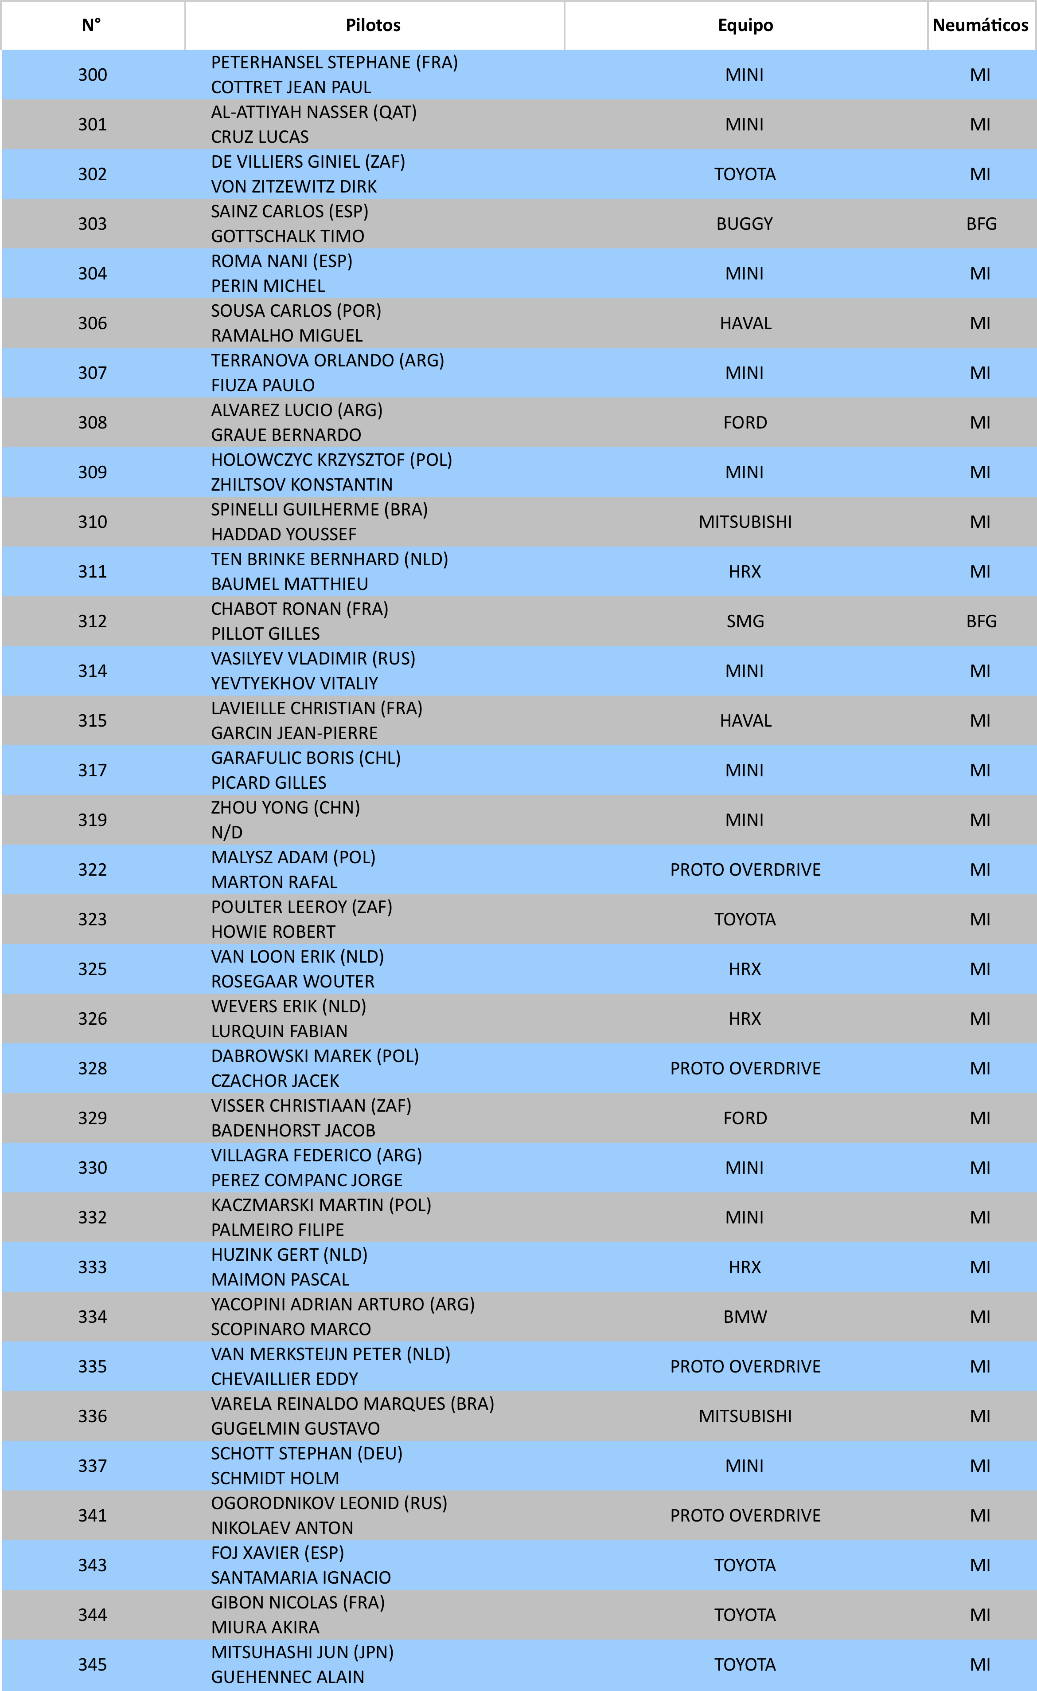

Moto
El recorrido del Dakar 2014 incorpora una novedad: por primera vez, la carrera pasará por Bolivia, con una etapa maratoniana que se prevé clave. Con un recorrido distinto en más del 40%, el Dakar 2014 tiene en cuenta las características de las motos para permitirles medirse en un trazado específico, especialmente adaptado. Dos largas etapas esperan a los participantes del rally: los días 7 y 8 de enero, San Rafael – San Juan y San Juan – Chilecito, con un total de 1.228 kilómetros, con 726 kilómetros de especiales, y los días 12 y 13 de enero, tras la jornada de descanso en Salta, durante el paso de las motos por Bolivia. Las etapas Salta – Uyuni y Uyuni – Calama suponen un total de 1.474 kilómetros sin pasar por asistencia, de los cuales 871 son de especiales. Las pruebas de resistencia continuarán durante las etapas 10 y 11, cuando los pilotos se enfrentarán en especiales de más de 600 kilómetros.

El MICHELIN Desert Race
Vencedor de las tres últimas ediciones del Dakar, el MICHELIN Desert Race proporciona más agarre, más manejabilidad y una duración máxima para evitar las trampas de las pistas rocosas.
Desarrollado por los técnicos del Centro de Tecnologías MICHELIN de Clermont-Ferrand, el Desert Race está adaptado para los prototipos de 450 cc “de fábrica”.
Presenta una escultura simétrica y “recortada” en los hombros, con los bloques de goma más espaciados. Esto contribuye a una mejor estabilidad direccional, un mejor agarre y una respuesta más rápida, conservando, al mismo tiempo, su característica duración y polivalencia que han dado reputación a los neumáticos MICHELIN en Todo-Terreno.

Ficha técnica

Gama: MICHELIN Desert Race.

Posición: DEL/TRA.

Dimensiones: DEL = 90/90 R 21 – TRA = 140/80 R 18.

Características: Adherencia, tracción, polivalencia y manejabilidad.

Rasgo distintivo: Estabilidad a alta velocidad y en frenada.

Desarrollo: Dakar 2011, Rally de Marruecos 2011 (TRA) – Dakar 2012 y 2013 (DEL)

Disponibilidad: En el mercado.

El MICHELIN Bibmousse
El neumático MICHELIN Desert Race ha sido diseñado para funcionar con el sistema de antipinchazos Bibmousse.
MICHELIN ha sido el primer fabricante de neumáticos en poner a disposición de los pilotos la tecnología antipinchazos MICHELIN Bibmousse. Consiste en reemplazar el aire del neumático por un anillo de “espuma” (mousse) que ofrece una presión de inflado equivalente a 1,2 bares. Así, el MICHELIN Bibmousse permite evitar la cámara de aire. El sistema MICHELIN es más ligero que una cámara de aire y ofrece mejores prestaciones gracias a esa reducción del peso.
El MICHELIN Bibmousse tiene un desarrollo especialmente complejo, ya que debe tener en cuenta dos grandes limitaciones: la primera es el calor generado por la velocidad; la segunda son los continuos choques provocados por los diferentes tipos de superficie que se encuentran durante todo el recorrido.
Los socios de Michelin en categoría Moto
(diciembre de 2013)
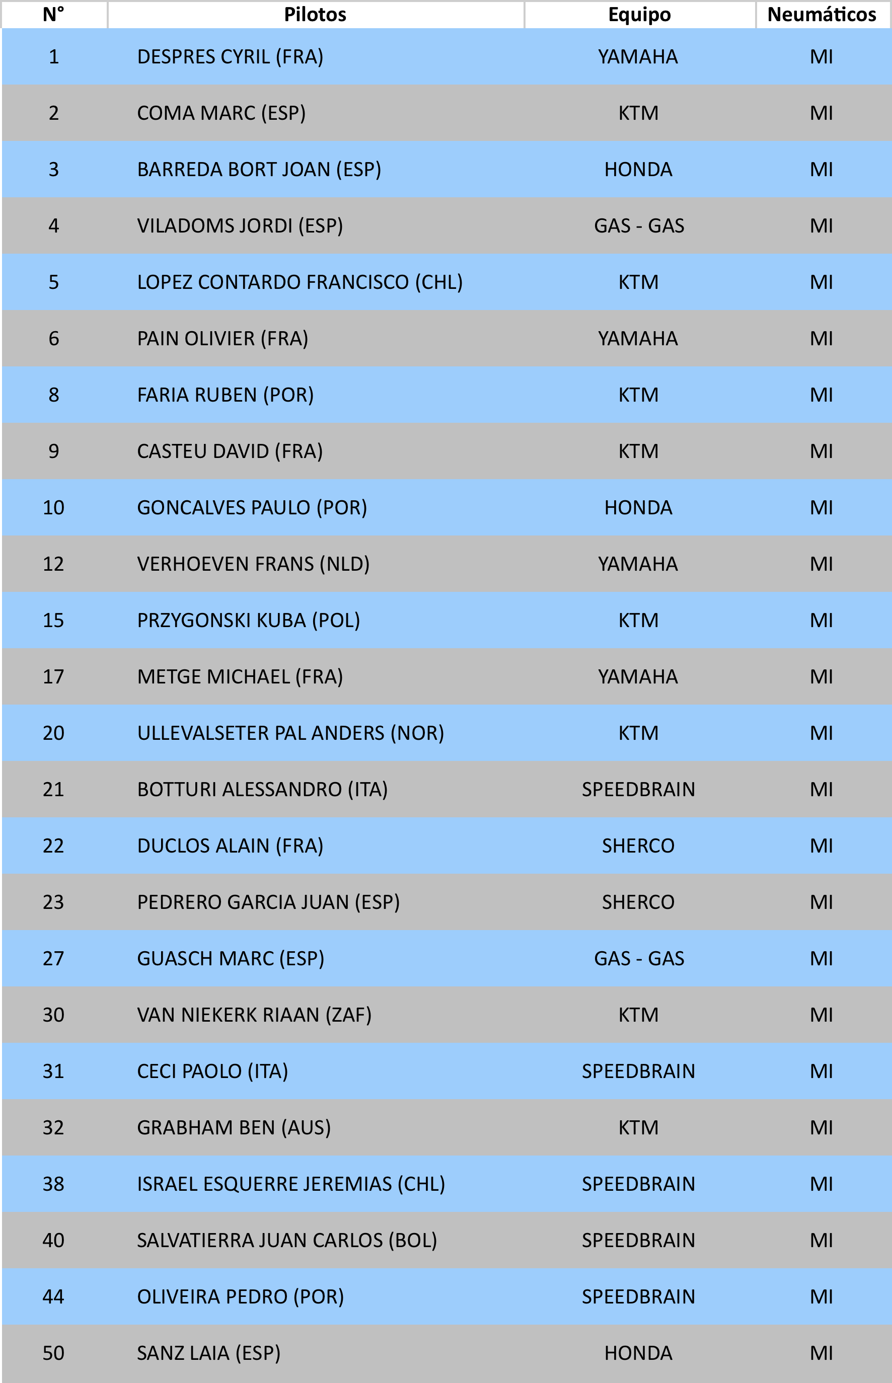

Camión
El recorrido del Dakar 2014 para camiones es similar al de coches, con cinco especiales que sobrepasan los 500 kilómetros. Con velocidades punta muy elevadas (limitadas a 140 km/h este año), los camiones son verdaderos bólidos. Franqueos, fuertes solicitaciones, cargas… La demostración de fuerza se apoya en la fiabilidad de los nuevos neumáticos MICHELIN XZL+.

El MICHELIN XZL+ (Nuevo)
En el Dakar 2014, aproximadamente siete de los diez camiones equiparán el neumático MICHELIN XZL+. Tras las decenas de victorias del MICHELIN XZL, el Grupo propone este año a los participantes una evolución de su neumático insignia. Muy apreciado tanto en obras de todo el mundo como en rally-raid, este neumático de camión se caracteriza por una gran capacidad de trabajo a baja presión. Su estructura, muy flexible y robusta a la vez, está adaptada para soportar cargas durante miles de kilómetros sin mostrar signos de fatiga. La escultura, diseñada para ofrecer motricidad en suelos blandos, es ideal para afrontar desiertos y zonas húmedas
Ficha técnica

Gama: MICHELIN XZL+.
Posición: DEL/TRA.

Dimensiones: 14.00 R 20.
Características: Escultura diseñada para ofrecer motricidad. Duración y capacidad de carga.
Rasgo distintivo: Trabajo a baja presión.
Desarrollo: 2013.
Disponibilidad: En el mercado.

Los socios de Michelin en categoría Camión
(diciembre de 2013)

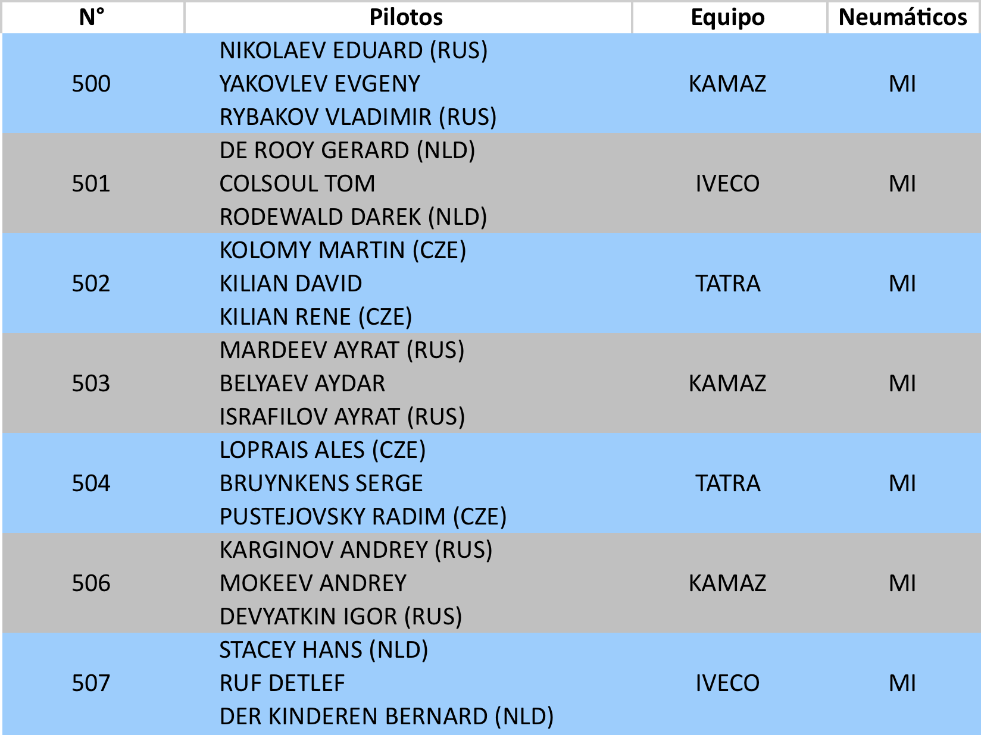
Servicio MICHELIN… DAKAR Service Center 24/24
MICHELIN está igualmente presente en el rally con el Dakar Service Center 24h. Los servicios de montaje y desmontaje se proporcionarán en cada vivac, así los pilotos se benefician de los conocimientos, los consejos y el apoyo de MICHELIN.
En el camión-taller de Michelin, 10 montadores asegurarán el servicio para lo que realizarán más de 3.000 operaciones durante toda la carrera.
El equipo Michelin se pone en marcha al amanecer para recogerse al final de la especial. Con la llegada de los participantes, los técnicos de Michelin analizan el desgaste de los neumáticos y recogen los primeros comentarios de los pilotos. Acto seguido, se transmiten esas informaciones a los técnicos del Centro de Tecnología MICHELIN de Ladoux (Francia), quienes los incorporan a sus bases de datos para el desarrollo de los neumáticos de la siguiente edición.
Durante 15 días, los técnicos de la escudería Michelin aconsejan a los pilotos en la elección de sus neumáticos cuando regresan al vivac. Los consejos dependen de la longitud y el terreno de la especial que deben afrontar.

El palmarés de Michelin en el Dakar
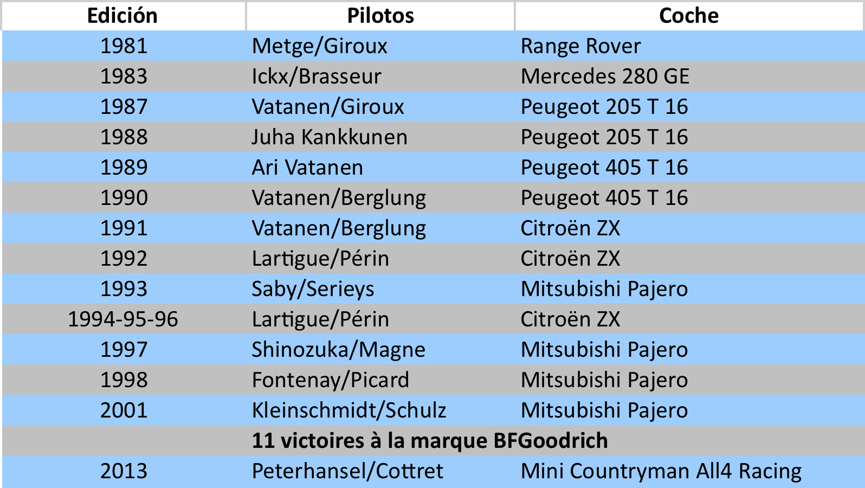
16 victorias en categoría Coche

30 victorias en categoría Moto
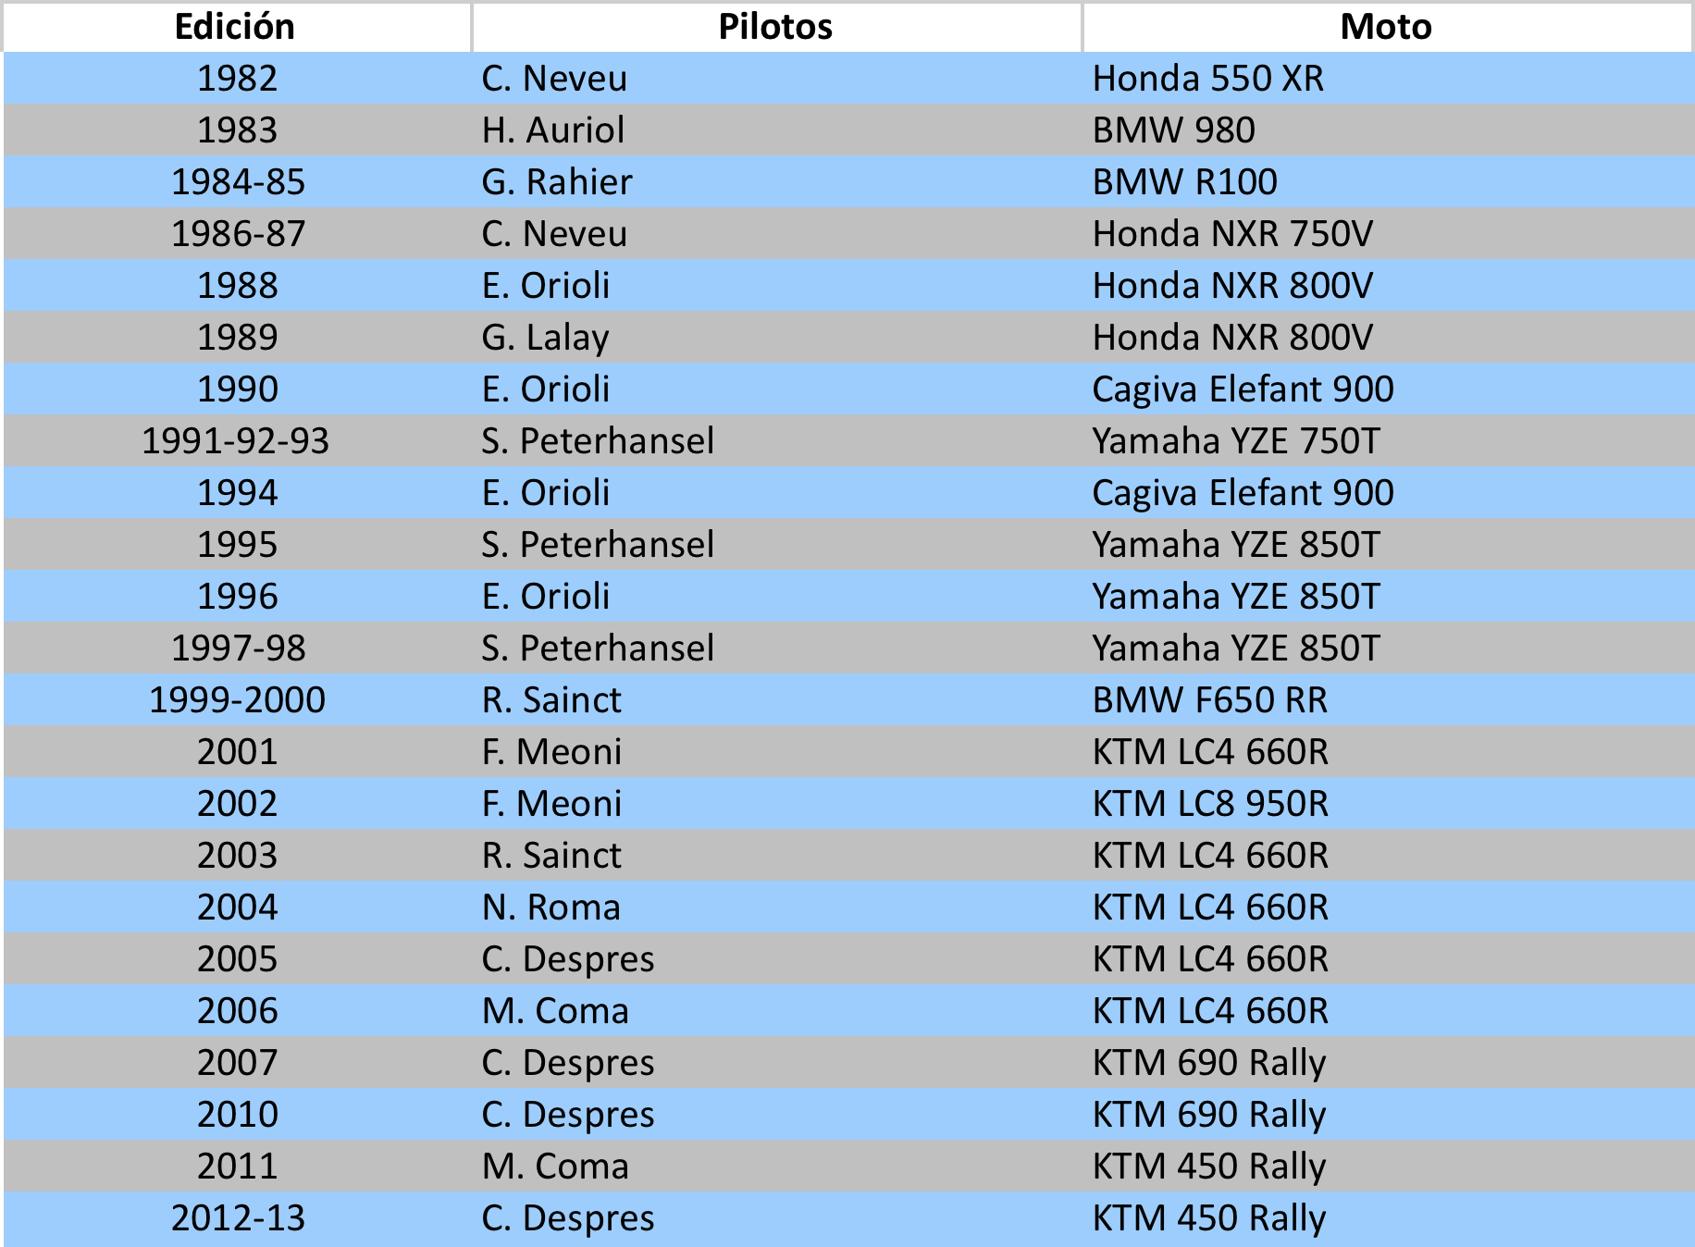

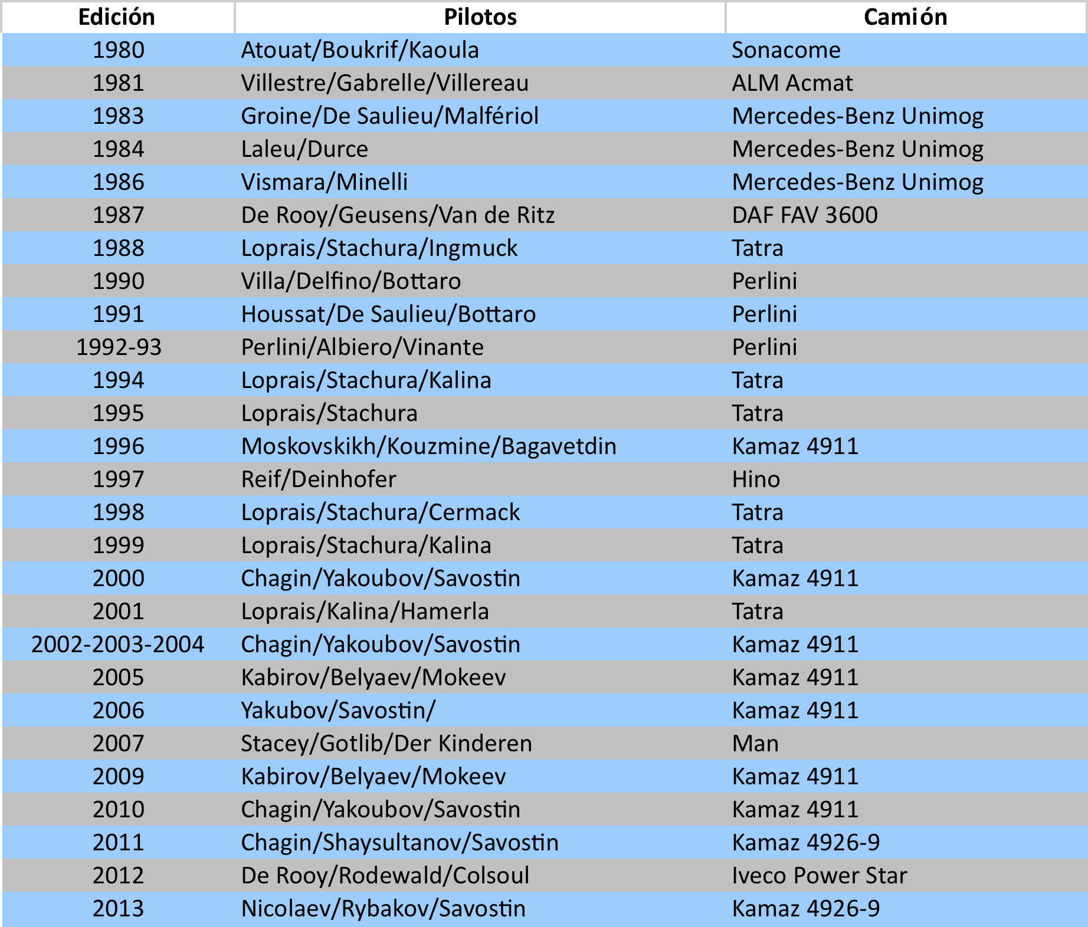
30 victorias en categoría Camión

El Dakar 2014 en cifras
El 70% de los coches equipan los neumáticos MICHELIN Latitude C.
El 80% de las motos equipan los neumáticos MICHELIN Desert Race.
Alrededor del 70% de los camiones equipan los neumáticos MICHELIN XZL+.
2 camiones para transportar los neumáticos y prestar asistencia.
Un equipo de 10 personas en carrera (montadores, técnicos y director).
30 victorias en Moto desde 1982.
30 victorias en Camión desde 1980.
16 victorias en Coche (más 11 con la marca BFGoodrich).
3.000 operaciones de montaje y desmontaje de neumáticos.
30 años de experiencia en Todo-Terreno de los equipos Michelin.
1982 fecha del primer compromiso de Michelin con el Dakar.
Anexo

Michelin, en síntesis
Desde hace más de un siglo, Michelin ha dedicado su experiencia y capacidad de innovación a mejorar la movilidad de las personas y los bienes en todo el mundo.
1889: Fundación de “Michelin et Cie”.
1891: Michelin presenta sus primeras patentes de neumáticos desmontables y reparables.
1895: Michelin hace rodar el primer automóvil sobre neumáticos, el Eclair.
1898: Nace “Bibendum”, el muñeco de Michelin.
1900: Se publica la primera Guía MICHELIN.
1905: Presentación de la “suela Michelin”, con remaches, para mejorar la adherencia
y la resistencia del neumático.

1910: Edición del primer mapa de carreteras de Michelin a escala 1/200.000.

1913: Michelin inventa la rueda de acero desmontable.

1923: Primer neumático de turismo de baja presión (2,5 bar).
1926: Michelin crea su primera Guía Verde turística.
1930: Michelin presenta la patente del neumático con cámara de aire incorporada.
1938: Michelin comercializa el Metalic, el primer neumático con carcasa de acero para
camiones.
1946: Michelin inventa el neumático radial.
1959: Michelin lanza el primer neumático radial para ingeniería civil.
1979: El neumático radial de Michelin gana el campeonato del mundo de Fórmula 1.
1981: Michelin Air X es el primer neumático radial para avión.
1989: 3615 Michelin, servicio telemático de cálculo de itinerarios a través del servicio
francés Minitel.
1992: Lanzamiento del primer neumático de baja resistencia a la rodadura MICHELIN
Energy™.
1993: Michelin inventa un nuevo proceso de fabricación de neumáticos: el C3M.
1995: El transbordador espacial estadounidense aterriza con neumáticos Michelin.
1996: Michelin inventa el neumático de enganche vertical: PAX System.
1998: Primera edición del Michelin Challenge Bibendum, primer evento mundial para
vehículos ecológicos.

1998: Centenario de Bibendum, el muñeco de Michelin.
2000: Bibendum, elegido mejor logo de todos los tiempos por un jurado internacional.
2001: Michelin comercializa el neumático más grande del mundo para ingeniería civil.
2003: Lanzamiento de la gama de accesorios para automoción de Michelin.
2004: “Michelin, la mejor forma de avanzar”, la nueva firma institucional del Grupo.
2004: Se comercializa el MICHELIN XeoBib, el primer neumático agrícola a baja presión
constante.
2005: Michelin suministra neumáticos para el nuevo avión Airbus A-380. Lanzamiento del
neumático de moto MICHELIN Power Race, el primer neumático deportivo bigoma
homologado para carretera.
2006: Michelin revoluciona el sector de neumáticos para camiones con las Michelin
Durable Technologies.
2007: Se lanza el nuevo neumático verde MICHELIN Energy™ Saver, que economiza casi
0,2 litros a los 100 km y evita la emisión de cerca de 4 gramos de CO₂ por cada
kilómetro recorrido.
2008: Michelin introduce el nuevo neumático MICHELIN X EnergyTM Savergreen para
camiones.
2009: La guía MICHELIN France celebra su edición número 100.
2010: Lanzamiento en el mercado de reemplazo de los neumáticos MICHELIN Pilot Sport
3 y MICHELIN Alpine A4.
2010: X Edición del MICHELIN Challenge Bibendum en Río de Janeiro (Brasil).
2011: XI Edición del MICHELIN Challenge Bibendum en Berlin (Alemania).
2012: Lanzamiento comercial en Europa del neumático MICHELIN Primacy 3.
2012: Lanzamiento comercial en Europa de los nuevos neumáticos de invierno de altas
prestaciones MICHELIN Pilot Alpin y MICHELIN Latitude Alpin.
2012: Comercialización en Europa de los nuevos neumáticos MICHELIN ENERGY™
Saver+ y MICHELIN Agilis+.

Anexo

Algunas cifras clave sobre el Grupo Michelin
Fundación: 1889
Implantación industrial: 69 fábricas en 18 países
Número de empleados: 113.400 en todo el mundo
Centro de Tecnologías: Más de 6.000 investigadores en tres continentes
(Europa, Norteamérica y Asia)
Presupuesto anual para I+D: Más de 622 millones de euros
Producción anual: Se fabrican cerca de 184 millones de neumáticos cada año, se venden 10 millones de mapas y guías en más de 170 países y se calculan más de 875 millones de itinerarios a través de ViaMichelin.
Ventas netas en 2012: 21.500 millones de euros.

Un amplio número de marcas que cubren todos los segmentos del mercado: Michelin, BFGoodrich, Kleber, Uniroyal, Riken, Taurus, Kormoran, Warrior, Pneu Laurent, Recamic, Michelin Remix, Euromaster, TCI Tire Centers, Tyre Plus.
Descubre toda la historia del Grupo Michelin visitando l’Aventure Michelin. La actualidad y la información útil se encuentra en www.laventuremichelin.com.
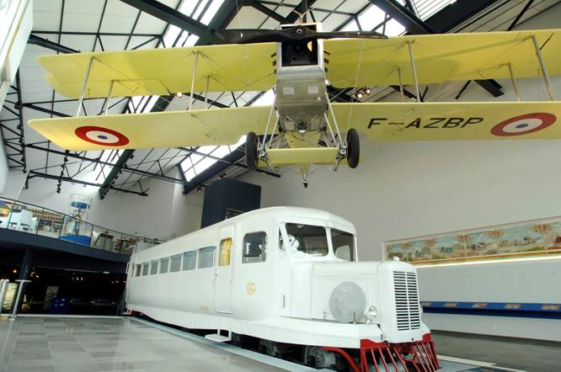

La misión de Michelin, líder del sector del neumático, es contribuir de manera sostenible a la movilidad de las personas y los bienes. Por esta razón, el Grupo fabrica y comercializa neumáticos para todo tipo de vehículos, desde aviones hasta automóviles, vehículos de dos ruedas, ingeniería civil, agricultura y camiones. Michelin propone igualmente servicios digitales de ayuda a la movilidad (ViaMichelin.com), y edita guías turísticas, de hoteles y restaurantes, mapas y atlas de carreteras. El Grupo, que tiene su sede en Clermont-Ferrand (Francia), está presente en más de 170 países, emplea a 113.400 personas en todo el mundo y dispone de 69 centros de producción implantados en 18 países diferentes. El Grupo posee un Centro de Tecnología encargado de la investigación y desarrollo con implantación en Europa, América del Norte y Asia. (www.michelin.es).

DEPARTAMENTO DE COMUNICACIÓN

Avda. de Los Encuartes, 19

28760 Tres Cantos – Madrid – ESPAÑA
Tel: 0034 914 105 167 – Fax: 0034 914 105 293

